致理科技大學
致理科技大學
資訊管理
系
專題
期末
報告

捷運轉乘APP

一
百
零
五
年十一月

資 訊 管 理 系
專 題 期 末 報 告 書

捷運轉乘APP

指導老師：曹祥雲
學生：莊子毅 10110333
王子嘉 10110339
郭兆揚 10110312
葉兆倫 10110338

中華民國 104 年 11 月

致理科技大學

資 訊 管 理 系
專 題 期 末 報 告 書

捷運轉乘APP

學生：莊子毅10110333
王子嘉 10110339
郭兆揚 10110312
葉兆倫 10110338

本成果報告書經審查及口試合格特此證明。
指導老師：曹祥雲

中華民國 104 年 11 月

實務專題研究授權書

本授權書所授權之實務專題研究為莊子毅、葉兆倫、王子嘉、郭兆揚共4人，在致理科技大學資訊管理系 103學年度第2學期完成資管實務專題。
實務專題名稱：捷運轉乘APP
□同意 □不同意
本組同學共4人，皆同意著作財產權之論文全文資料，授予教育部指定送交之圖書館及本人畢業學校圖書館，為學術研究之目的以各種方法重製，或為上述目的再授權他人以各種方法重製，
不限地域與時間，惟每人以一份為限。
上述授權內容均無須訂立讓與及授權契約書。依本授權之發行權為非專屬性發行權利。依本授權所為之收錄、重製、發行及學術研發利用均為無償。上述同意與不同意之欄位若未勾選，該組同學皆同意視同授權。

指導教授姓名:
專題生簽名: 學號:
(親筆正楷) (務必填寫)

中華民國 104年 11月 5日

致 謝

首先特別感謝曹祥雲主任循序善誘的教學方式，我們實在獲益良多。我們感激老師傳授豐富的學術知識，令我們對許多事物有更透徹的認知以及指導我們方向，並耐心的協助我們，克服製作專題時所遇到的困難，給予我們最大的協助，使得本專題才能順利的完成且完整。
在專題的過程中，從一開始的迷惘、毫無目標到後來的協心同力，這些歷程讓我們四位成員都從中學習到了很多，懂得去分工合作、遇到難關時會互相幫助，有歡笑、有成就感也難免有爭吵但這些都算是小型社會中我們需要去經歷、去學習的而這些經驗更是寶貴無比的，非常謝謝各位有幫助過我們的老師，細心指導我們，這一切的經驗、挑戰、競爭都讓我們團隊更加的有默契、密合。

摘 要

隨著科技的發達，人們對於網路的依賴性越來越強烈。「秀才不出門，能知天下事」的俗語，在我們現代生活當中，更是表現的淋漓盡致。
在我們設計的「捷運轉乘Easy Go!」此應用程式之前，我們分析了近年捷運新路線開通了之後，搭乘捷運的人潮愈來愈多，並研究了現代人們有了智慧型手機以及網際網路的普及化，我們認為這個趨勢，是我們開發「捷運轉乘Easy Go!」給捷運使用者們很好的出發點。

關鍵詞:網路、手機、捷運轉乘

目 錄
摘要
目錄
表目錄
圖目錄
- 序論
- 研究背景 | 9
- 研究動機 | 9
- 研究目的 | 10
- 研究範圍 | 10
- 操作性定義 | 11
- 章節結構 | 11
- 文獻探討
- 行動應用程式 | 12
- QR CODE  - 支援系統 | 13
- 使用者介面
- 相關研究應用探討
- 系統研究方法 | 18
- 研究流程 | 19
- 研究方法 (說明問卷內容、問卷回收彙總) | 19
- SWOT分析 | 20
- 系統規劃與設計 | 21
- 系統功能 | 21
- 系統特色 | 22
- 使用對象 | 22
- 使用環境 | 23
- 開發工具 | 23
- 系統平台架構 | 23
- 系統雛型畫面 | 23
- 結論與未來發展 | 27
- 預期研究效益 | 28
- 預期研究限制 | 28
- 分工執掌和進度表 | 29
- 分工執掌 | 29
- 進度表 | 29
參考文獻 | 30
評審意見回復表 36

圖目錄

圖1、QR CODE圖解
圖2、捲動的操作對使用者而言操作容易且直觀
圖3、使用者關注的區域
圖4、上下捲動畫面比關鍵字搜尋更方便操作
圖5、使用者不容易注意到螢幕的下方區域
圖6、系統流程圖
圖7、系統平台架構圖
圖8、系統首頁
圖9、車站資訊主頁
圖10、時間、票價、轉乘查詢頁
圖11、使用說明

表目錄

表1、swot分析
表2、分工執掌
表3、甘特圖

第一章、序論

捷運是我們每日交通重要的一環，隨著社會與科技的進步，捷運所能到達的範圍是越來越廣，人們也越來越注視便利性以及時間的概念，如果能同時達成省時又省錢的概念那是再好不過的了。
- 研究背景

臺北都會區的繁榮發展，使得人口及車輛快速成長，如同其他國際大都會一般，面臨諸多交通問題亟待解決，臺北捷運系統的興建及營運，正是紓解臺北都會區長期以來交通問題的一帖良藥，藉此改善都市動線，活絡都市機能，但捷運的路線越來越多使得更加複雜，讓許多旅客時常找步到如何搭乘才是最有效率的方式。
- 研究動機

具體而言本研究動機有四：
1. 路線資訊
這幾年來台北捷運積極的開發路線，在台北搭乘捷運能抵達的地方越來越多，人們也越來越依賴捷運所帶來的便利性，以往的路線有:板南線(藍線)、文湖線(棕線)、淡水線(紅線)…這幾條比較知名人數也最多的幾條路線加上現在最近新增的有松山新店線、中和蘆洲線，雖然看似路線不多但是錯綜複雜常常使人頭昏眼花。

2. 乘車位置
每每到了捷運的月台準備要上車，卻不清楚要搭往哪一個方向才能到的了目的地，使得又要再去查一次路線圖，也不知道坐前段、中段、後段車廂哪裡比較接近我們所要的出口，又要走一大段路程費時又費力

3.省時間與金錢
時間就是金錢，金錢就是時間，若能兩者皆得那不是再好不過了嗎?在這雜亂的路線圖中找到起點與終點這對於不熟悉的旅客來說是一件令人麻煩的一件事情，更不用說還要去親自去規劃路線然後再比照價目表一一的比較怎麼樣是同時省錢又省間的方法。

4.車站資訊
在搭乘捷運中，難免會有一些突發狀況，例如:上廁所、哺乳、AED…我們如何去查詢我們所要的地點呢?常常都是先尋找站內的資訊圖在哪?然後再依地圖的指示前往，實在是浪費時間。
下車離開捷運後看見大家常常四處張望出口在哪?怎麼去?
如果有個隨時能取得的站內資訊圖那就好了。

- 研究目的

為此我們的研究目的有四個:
1.能夠快速的查詢路線資訊
2.讓旅客掌握乘車位置
3.知道如何最節省時間與金錢的方式搭乘
4.獲得車站情報：提供站內構造圖及出口資訊
- 研究範圍

研究此捷運轉乘APP的實用性及便利性進行開發。
WHAT :
  - 建立APP解決規劃路線的煩惱。
  - 達到便利、省時、省錢三個目的
  - 藉此行銷
WHO:
- 對於路線圖不熟悉的旅客
- 比較年長的長輩
- 出門需要花時間規畫的人
- 常常在捷運站中傷透腦筋的遊客
WHERE
- 台灣台北捷運
- 由外地來台北的旅客需求
WHEN
103下半年至104年12月

- 操作性定義

以下為捷運轉乘app的名詞解釋:
一、APP介紹:
行動應用程式(英語：mobile application，簡稱mobile app、app)，或手機應用程式、行動應用程式、手機app等，是指設計給智慧型手機、平板電腦和其他行動裝置上運行的應用程式。

二、起點站、終點站:
分別為要搭乘上車的站點以及目的地下車的站點

三、出口編號:
捷運站出口的號碼，例如: 1 號出口

四、位置描述:
描述地點所在的位置，例如: 忠孝新生與新生南路交叉口

- 章節結構

本專題研究書面製作共分成六個章節：第一章「序論」，此部份分為「研究背景」、「研究動機」、「研究目的」、「研究範圍」、「操作性定義」與「章節結構」六個小節；第二章「文獻探討」，此部份分為「行動應用程式」、「QR code」、「使用者介面」與「相關研究應用探討」六個小節；第三章「系統研究方法」，此部份分為「研究流程」、「研究方法」與「SWOT 分析」三個小節；第四章「系統規劃與設計」，此部份分為「系統功能」、「系統特色」、「使用對象」、「使用環境」、「開發工具」、「系統平台架構」與「系統雛型畫面」七個小節；第五章「結論與未來發展」，此部份分為「預期研究效益」與「預期研究限制」二個小節；第六章「分工執掌與進度」，此部份分為「分工執掌」與「進度表」二個小節，以及最後的參考文獻。

第二章、文獻探討

- 行動應用程式發展

智慧型手機銷售量的增加帶動了APP的下載數量，根據Millennial Media於2011年8月的研究數據指出，全球下載APP（手機應用軟體程式）的次數依種類排名，所提供的服務也滿足了我們日常生活中的不同需求，包括地圖、時間、美食旅遊，甚至是飲食控制等不同種類的APP，讓這些服務更加融入使用者的生活當中。
- 執行平台
目前主流的行動裝置作業系統：
- Google Android
- 蘋果 iOS
- 黑莓機
- 微軟 Windows Phone
- 發行平台
行動裝置使用者可透過無線網路連上行動軟體應用程式商店免費或付費地下載使用行動軟體應用程式。行動軟體應用程式商店除了可透過網頁瀏覽器如一般網路商店般瀏覽與交易外，通常亦製作有專屬的APP，讓使用者能一鍵進入，介面也較網頁更方便。首先採用此商業模式的廠商是美國蘋果電腦公司針對其行動裝置iPhone、iPad經營的「App Store」。之後Google也隨其行動作業系統Android一同推出自行經營的APP商店Google Play。App Store以及Google Play是目前營收和下載量的前兩大APP商店。其他經營者包括作業系統廠商微軟公司、獨立行動裝置廠商黑莓公司與亞馬遜公司、Android裝置廠商如三星電子、Windows Phone裝置廠商如諾基亞、網際網路服務供應商等，亦有獨立經營者。以下列舉主要APP商店：
- App Store
- Google Play
- Windows Phone Store
- 黑莓世界
- 亞馬遜行動軟體應用程式商店（英語：Amazon Appstore）
- 諾基亞行動軟體應用程式商店（英語：Nokia Ovi Store）
- 三星行動軟體應用程式商店（英語：Samsung Apps）
（取至於維基百科）

- QR CODE

一、簡介
QR碼呈正方形，常見的是黑白兩色。在3個角落，印有較小，像「回」字的正方圖案。這3個是幫助解碼軟體定位的圖案，使用者不需要對準，無論以任何角度掃描，資料仍然可以正確被讀取。^{[2]}
日本QR碼的標準JIS X 0510在1999年1月發布，而其對應的ISO國際標準ISO/IEC18004，則在2000年6月獲得批准。根據Denso Wave公司的網站資料，QR碼是屬於開放式的標準，QR碼的規格公開，雖由Denso Wave公司持有的專利權益，但不會被執行。
除了標準的QR碼之外，也存在一種稱為「微型QR碼」的格式，是QR碼標準的縮小版本，主要是為了無法處理較大型掃描的應用而設計。微型QR碼同樣有多種標準，最高可儲存35個字元。

二、儲存
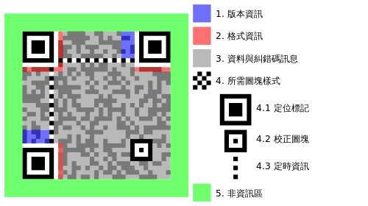
圖1、QR CODE圖解
QR碼有容錯能力，QR碼圖形如果有破損，仍然可以被機器讀取內容，最高可以到7%~30%面積破損仍可被讀取。所以QR碼可以被廣泛使用在運輸外箱上。相對而言，容錯率愈高，QR碼圖形面積愈大。所以一般折衷使用15%容錯能力。
參考資料：維基百科

- 支援程式

- Android平台：中文俗稱安卓，是一個以Linux為基礎的開放原始碼行動裝置作業系統，主要用於智慧型手機和平板電腦，由Google成立的Open Handset Alliance（OHA，開放手機聯盟）持續領導與開發中。目前Google發布Android的最新正式版本為Android 5.1.1(Lollipop)與測試版本Android M Preview 。

二、使用語言
Android是執行於Linux kernel之上，但並不是GNU/Linux。因為在一般GNU/Linux裏支援的功能，Android大都沒有支援，包括Cairo、X11、Alsa、FFmpeg、GTK、Pango及Glibc等都被移除掉了。Android又以bionic取代Glibc、以Skia取代Cairo、再以opencore取代FFmpeg等等。Android為了達到商業應用，必須移除被GNU GPL授權證所約束的部份，Android並沒有用戶層驅動（user space driver）這種東西。所有的驅動還是在內核空間中，並以HAL隔開版權問題。bionic/libc/kernel/ 並非標準的內核表頭檔（kernel header files）。Android的內核表頭檔是利用工具由Linux核心的表頭檔所產生的，這樣做是為了保留常數、資料結構與巨集。
Android的核心基於Linux，除了核心之外，則是中介層、資料庫元和用C/C++編寫的API以及應用程式框架。Android的應用程式通常以Java資料庫元為基礎編寫，運行程式時，應用程式的代碼會被即時轉變為Dalvik dex-code（Dalvik Executable），然後Android作業系統通過使用即時編譯的Dalvik虛擬機來將其運行。^{[94]}
目前Android的Linux kernel控制包括安全、記憶體管理、行程管理、網路堆疊、驅動程式模型等。下載Android源碼之前，先要安裝其構建工具Repo來初始化源碼。Repo是Android用來輔助Git工作的一個工具。

- 使用者介面

一、使用者習慣：基於使用者行為的特性，以下為設計平板 APP 的兩大要點：
1. 讓使用者可以順暢地捲動畫面，並提供豐富資訊量，在平板螢幕上下移動手指容易且直觀，順暢的網站互動可以增加使用者的正面印象。例如，在過去的調查中我們發現到，部分使用者對於無須捲動畫面的 EC 商品頁感到「商品數量極少」，即便可以切換到下一頁看到更多的商品。因此在設計平板專用的網站或 APP 時，應該在同一面上呈現更多的內容，滿足使用者上下滑動螢幕的需求。不過要注意，在同一頁上呈現太多商品圖片可能會造成網路下載速度過慢，但這個問題隨著未來 4G 普及，將可有效解決。
此外，在平板的使用上，上下捲動畫面比關鍵字搜尋更方便，因此需要準備商品列表供使用者搜尋。例如，當使用者在電子書購物平台 APP 從 100 本書中尋找書籍，他們偏好從商品列表中尋找而不使用關鍵字搜尋功能。多數使用者認為輸入文字不方便，反而以瀏覽畫面形式尋找更為便捷（圖三）。除此之外，通常使用平板裝置的情況是拿在手上甚至是單手操作，但是操作鍵盤卻需要雙手或放下操作，導致輸入文字的方便性降低。但是這並不代表不需要關鍵字搜尋功能，只是平板畫面的設計需要考量到捲動操作的特性。

二、結果呈現方式：理解平板使用者行為特性，提升平板 APP UI 易用性的兩大重點，平板電腦的使用者來到新的頁面會習慣性的往下捲動畫面，捲動的操作對使用者而言操作容易且直觀（圖二）；此外，使用者的視線和平板電腦螢幕的距離較近，所以通常視野主要集中於畫面上方或主要瀏覽區域設置（圖三）。
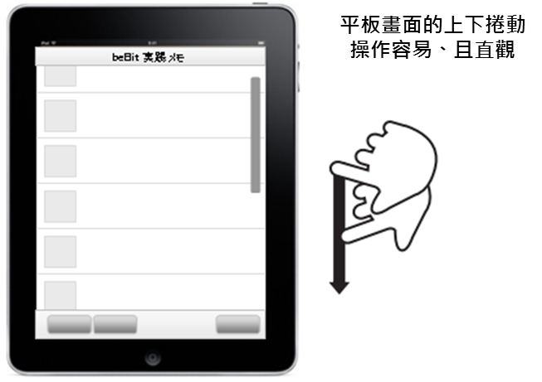
圖2、捲動的操作對使用者而言操作容易且直觀
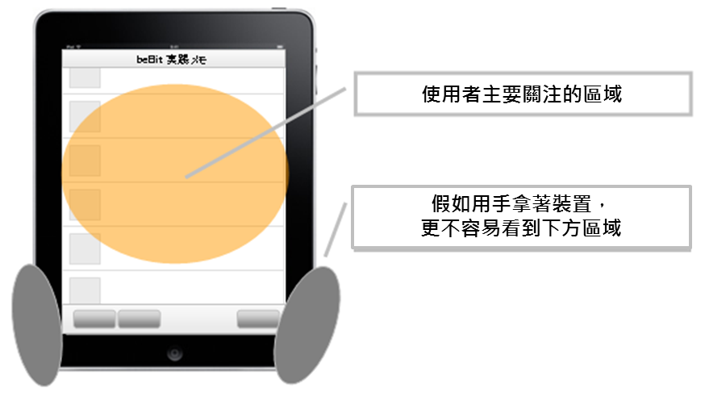
圖3、使用者關注的區域

基於使用者行為的特性，以下為設計平板 APP 的兩大要點：
1. 讓使用者可以順暢地捲動畫面，並提供豐富資訊量
在平板螢幕上下移動手指容易且直觀，順暢的網站互動可以增加使用者的正面印象。例如，在過去的調查中我們發現到，部分使用者對於無須捲動畫面的 EC 商品頁感到「商品數量極少」，即便可以切換到下一頁看到更多的商品。因此在設計平板專用的網站或 APP 時，應該在同一面上呈現更多的內容，滿足使用者上下滑動螢幕的需求。不過要注意，在同一頁上呈現太多商品圖片可能會造成網路下載速度過慢，但這個問題隨著未來 4G 普及，將可有效解決。
此外，在平板的使用上，上下捲動畫面比關鍵字搜尋更方便，因此需要準備商品列表供使用者搜尋。例如，當使用者在電子書購物平台 APP 從 100 本書中尋找書籍，他們偏好從商品列表中尋找而不使用關鍵字搜尋功能。多數使用者認為輸入文字不方便，反而以瀏覽畫面形式尋找更為便捷（圖四）。除此之外，通常使用平板裝置的情況是拿在手上甚至是單手操作，但是操作鍵盤卻需要雙手或放下操作，導致輸入文字的方便性降低。但是這並不代表不需要關鍵字搜尋功能，只是平板畫面的設計需要考量到捲動操作的特性。
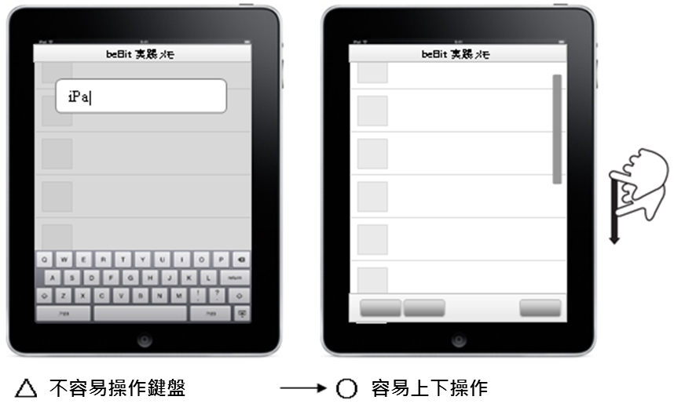
圖4、上下捲動畫面比關鍵字搜尋更方便操作

2. 將重要功能及導覽列配置在畫面上方或主要區域內
在平板操作上，使用者的視野被限制而縮小，僅會關注畫面上方或主要瀏覽區域。雖然常常會看到固定在畫面下方的導覽列設計，但是其實使用者平時不容易注意到下方區域（圖五）。因此，會頻繁被使用的重要功能及導覽列必須配置在畫面上方或主要區域內。

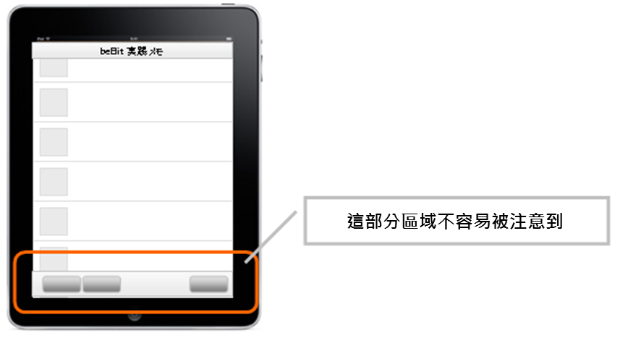
圖5、使用者不容易注意到螢幕的下方區域

近年來，各種新型裝置出現，網站或 APP 設計也需要考量不同裝置的特性。高效網站或 APP 的設計過程中使用裝置的行為特性必須被列入考量，最重要的是理解使用者在什麼時間點及情況下、抱著什麼樣的期待使用網站或 APP，並且反映在設計上。
參考資料：科技橘報
第三章、研究方法

- 研究流程

在本研究中，我們進行的研究流程，如圖所示
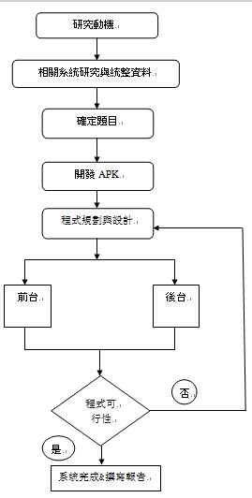圖6、研究流程圖
研究方法

親愛的受訪者您好：
我們是致理科技大學資管系三C 班的學生，這是一份有關「捷運轉乘 app 需求分析」的相關問卷，本研究目的於調查搭乘捷運的乘客對於各項轉乘、出入捷運、使用設施的各項需求，此份問卷採不計名方式統計，而填寫後的資訊不會外流，請您放心。最後感謝您撥空填寫此份問卷，謝謝您！
1. 性別 □男 □女

2. 請問您每周搭乘幾次捷運？ □1~5 次 □6~10 次 □11 次以上

3. 請問您最常搭乘的路線是？(可複選) □ 木柵線(南港展覽館→動物園) □ 淡水線 (淡水→新店) □ 板南線 (南港展覽館→永寧) □ 中和蘆洲線(南勢角→蘆洲、迴龍) □ 信義線 (北投→象山) □ 西門←→台電大樓

4. 請問您搭乘捷運的目的為何？(可複選) □ 通勤 □出遊移動需要 □其他

5. 請問你最常轉乘的車站是？(可複選) □民權西路站 □台北車站 □西門站 □大安站 □中正紀念堂 □東門站 □古亭站 □忠孝新生站 □忠孝復興站 □南港站 □其他____________________(請填寫)
非常同意 同意 普通 不同意 非常不同
6.我常覺得轉乘的路線很複雜容易迷路 □ □ □ □ □

7. 搭乘捷運後我經常會轉乘公車/鐵路/高鐵/客運等… □ □ □ □ □

8. 為了快速轉乘我會選擇搭乘離電扶梯最近的車廂 □ □ □ □ □

9. 預估搭乘捷運的時間對我來說很重要 □ □ □ □ □

10. 我會想明確的知道捷運站內的設施在何處(如廁所、電梯、手扶梯) □ □ □ □ □

11. 我會下載相關的 APP 來幫助我快速轉乘 □ □ □ □ □

- SWOT分析

在本研究中，我們進行SWOT分析，藉以明瞭本研究之優勢所產生之機會，以及因為劣勢所可能產生之威脅。如表所示。

表#、本研究之SWOT分析表
1. 政府重視大眾運輸的發展  2. 捷運系統可靠度高  3. 智慧型手機的普及化  4. 現代民眾對於便利性越來越重視 | 1. 仍有一些年長族群仍較傳統，不習慣使用智慧型手機  2. 大眾運輸路網建置不齊全
優勢 | 劣勢
機會 | 威脅
1. 龐大捷運族群  2. 民眾環保意識提升  3. 未來捷運路線所能到達的地方更多相對會有更多需求 | 1. 民眾對於大眾運輸之使用滿意度仍低  2. 機車騎士的旅運習慣仍較難改變  3. 氣候高溫潮濕  4. 機車使用成本低廉
表1、swot分析

第四章、系統規劃與設計

- 系統功能

- 查詢路線
選擇旅程的起點站以及要下車的終點站，此系統會馬上計算出算快速的路徑與需要轉乘的站點

- 查詢票價
選擇旅程的起點站以及要下車的終點站，此系統會馬上計算出最便宜又最快算路徑所需要花費的票價

- 查詢路途時間
選擇旅程的起點站以及要下車的終點站，此系統會馬上計算出到達終點站所需要花費的時間

- 站內圖資訊
我們每一站都有專門繪製的站內圖，只要點選”站內圖資訊”按鈕，即可出現您所想要的站內圖資訊

- 系統特色

- 快速方便的查詢
只要簡單的點選起點與終點並按下查詢就可以輕鬆地獲得所以想要的資訊。

- 貼心設計
我們貼心又仔細的把各站的站內圖資訊放進app中，以便民眾一目瞭然的知道站內各個設施的位置。

- 簡單操作
我們所設計的介面簡單自然而且每一項功能、每一頁皆有附說明畫面，不用親自再花時間下去摸索以及研究。

- 使用對象

- 對於路線圖不熟悉的旅客

- 比較年長的長輩

- 出門需要花時間規畫的人

- 常常在捷運站中傷透腦筋的遊客

- 使用環境

捷運各站票價及站間行駛時間與轉乘步行時間等文字資訊約佔 2MB 左右 試作新埔捷運站內平面圖檔案大小約為 40KB，目前官方資料之捷運站數為 109 站加上 各項圖示估計圖片所佔容量為 6~12MB，應用程式整體約為 8~16MB。
作業系統:Android
裝置Android 智慧型手機、平版電腦
APP 上架平台Google Play
主要開發工具Eclipse
SDKAndroid SDK
主要程式語言Java
系統名稱: 捷足先登 台北捷運轉乘APP

- 開發工具

程式 - eclipse、MySQL
美工 - photoshop、illustrator
文書 - microsoft office

- 系統平台架構

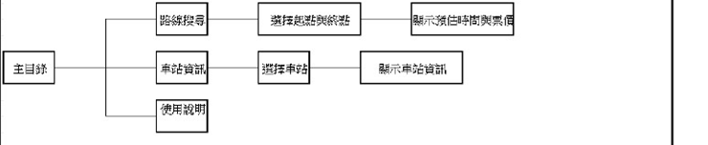
圖7、系統平台架構圖

- 系統畫面(雛型)

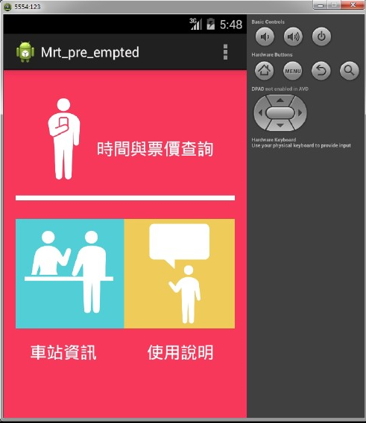
圖8、系統首頁

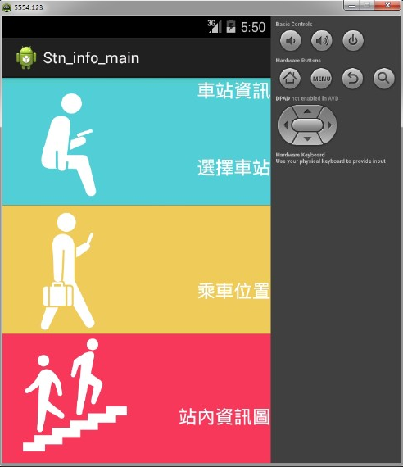
圖9、車站資訊主頁

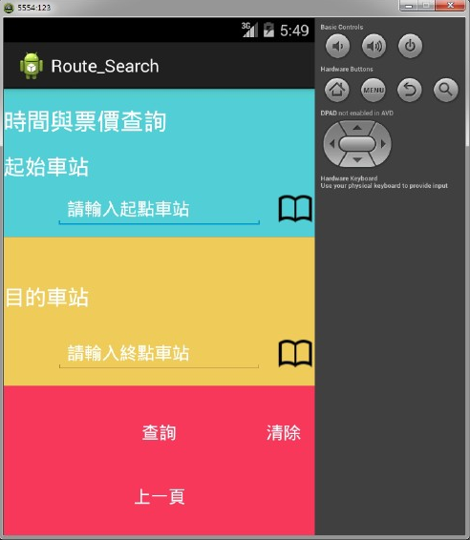
圖10、 時間、票價、轉乘查詢頁

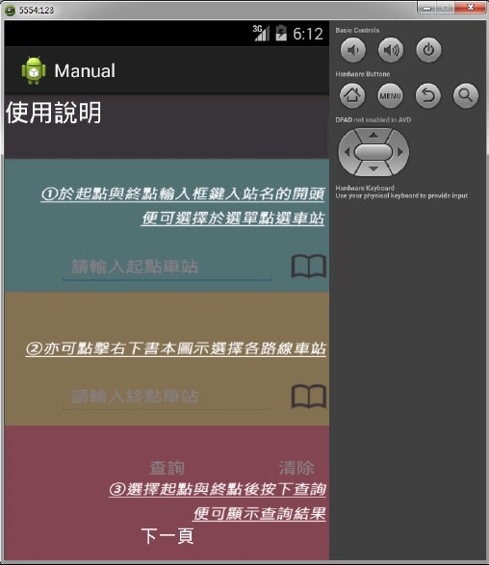
圖11、使用說明
第五章、結論與未來發展

- 預期研究效益

一、預期研究效益—系統效益
1. 帶給民眾、旅客一種方便貼心的系統，不必再因為路線圖而搞的腦袋頭昏轉向，一個按鈕即可給您所以的想要的資訊，是個實用又便利的app
2. 現在人們最在乎app的點就是與生活貼不貼近，除了方便以外能否有更多的好處而我們捷運轉乘系統的特色就是:省金錢又省時間
二、預期研究效益—行銷效益
隨著台北捷運蓬勃的發展，捷運能報答的地區會越來越多，路線也會跟著增加，想必路線圖也會複雜起來，這時我們的捷運轉乘app更能受到一般大眾的需要，需求多代表我們的市場就大，未來我們會持續的更新相關資訊與添加新的系統，達更有效率、實用的app，藉此行銷一定能帶來可觀的收入

第六章、分工執掌與進度表

- 分工執掌

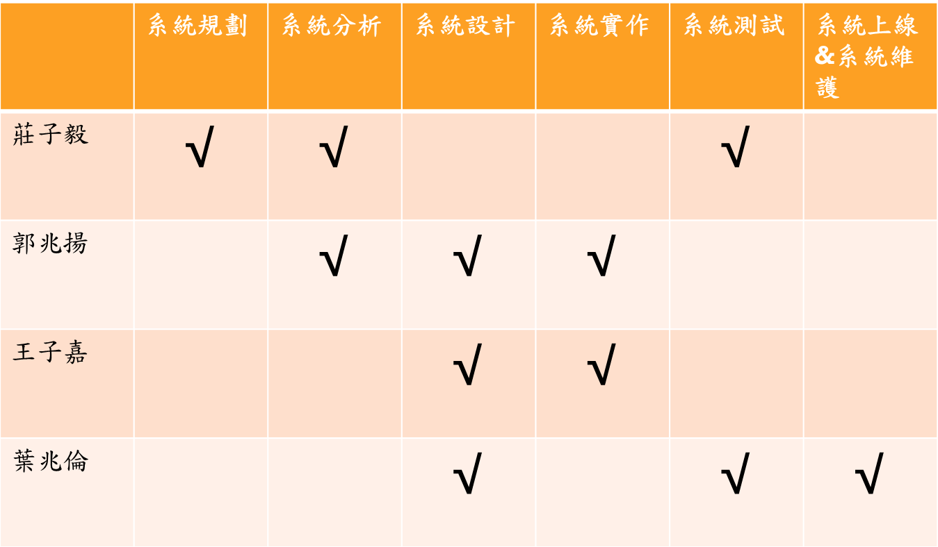
表2、分工執掌
- 進度表
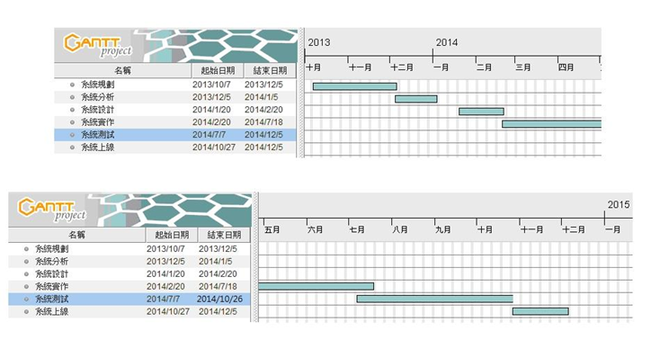
表3、甘特圖

參考文獻

中文文獻

台北捷運 Taipei Metro (MRT)
https://play.google.com/store/apps/details?id=info.rguide.tpmrt

Tokyo Subway Navigation 東京地下鉄株式会社
https://play.google.com/store/apps/details?id=jp.tokyometro.tokyosubwaynavi

大阪地下鉄便利ガイド 無料 Office Metro
https://play.google.com/store/apps/details?id=com.officemetro.osakasubwayguidefree

乗換NAVITIME 時刻表・遅延情報・乗り換え案内の決定版 NAVITIME JAPAN CO., LTD
https://play.google.com/store/apps/details?id=com.navitime.local.nttransfer

臺北捷運系統票價-臺北市政府資料開放平台
臺北捷運轉乘車站轉乘步行時間-臺北市政府資料開放平台

捷運Follow Me！Go - 趙國良、陳柏源
http://science.ntsec.edu.tw/Science-Content.aspx?cat=61&a=6821&fld=&key=&isd=1&icop=10&p=6&sid=9774

Android Developers
http://developer.android.com/index.html

Android imageView Zoom-in and Zoom-Out
http://stackoverflow.com/questions/6650398/android-imageview-zoom-in-and-zoom-out

Error opening trace file: No such file or directory (2)
http://giderosmobile.com/forum/discussion/3487/error-opening-trace-file-no-such-file-or-directory-2/p1

Android Spinner で表示する値と実際に使用する内部的な値
http://yan-note.blogspot.tw/2012/10/android-spinner.html

Android 下拉選單(spinner)應用(三) - 連動式下拉選單
http://jim690701.blogspot.tw/2012/07/androidspinner_15.html

Android 開發筆記－Activity 間互相傳值
http://www.moke.tw/wordpress/computer/advanced/231

致理科技大學
資訊管理系畢業專題

期初審查
評審意見回覆表

致理科技大學資訊管理系 四技「資管實務專題」
初評發表會 評審意見回附表
出場順序 | 4 | 捷運轉乘app
問題1 | 此專題構想很好、很實用
回答1 | 可再增加周邊商店、速食店與連接公車資訊
問題2 | 請增加500人點閱到10000+人點閱的策略
回答2 | 可以在網路上討論、留言板ptt或是直接增加附加效益
問題3 | 計劃書與剪報內容不一致，如分工執掌
回答3 | 更換主題因由說明
* 同學需要回答的問題，請與各位的指導老師面商後填寫。
* 請同學自行將多餘的列數刪除，如果問題超過8個，請自行增加列數。

致理科技大學

資 訊 管 理 系

系統規劃書

捷運轉乘APP

學生：莊子毅 10110333
王子嘉 10110339
郭兆揚 10110312
葉兆倫 10110338

指導老師：曹祥雲

中華民國 104 年 11 月
目 錄

系統規劃 |  | 頁 |  | 系統設計 |  | 頁
1.1.1 | 專案執行計畫表 | 41 |  | 3.1.1 | 資料庫文件表 | 83
1.1.2 | 軟體規模預估表 | 43 |  | 3.1.2 | 程式規格書 | 87
1.1.3 | WBS表 | 44 |  | 3-MEETING | 會議記錄 | 98
1.2.1 | 專案成員指派表 | 45 |  | 3-REM | 其他相關資料
1.2.2 | 專案度量計表 | 47
1.3.1 | 風險管制計表 | 51 |  | 系統實作
1.3.2 | 需求規格表 | 54 |  | 4.1.1 | 使用者操作手冊 | 100
1.3.3 | 系統設計表 | 58 |  | 4.1.2 | 使用者線上操作說明 | 101
1-MEETING | 會議記錄 | 59 |  | 4-MEETING | 會議記錄 | 104
1-REM | 其他相關資料 |  |  | 4-REM | 其他相關資料
系統規劃 |  |  |  | 測試維護
2.1.1 | 需求訪談計畫表 | 62 |  | 5.1.1 | 專案品質保證計畫書 | 105
2.1.2 | 需求訪談記錄表 | 65 |  | 5.1.2 | 專案狀態報告 | 106
2.1.3 | 客戶需求清單表 | 67 |  | 5.1.3 | 審查紀錄 | 107
2.1.4 | 客戶提供資料表 | 68 |  | 5.1.4 | 查檢表 | 108
2.2.1 | 業務相關名詞解釋表 | 69 |  | 5.2.1 | 測試規劃相關資料 | 110
2.2.2 | 環境圖 | 73 |  | 5.2.2 | 測試記錄結果資料 | 112
2.2.3 | 資料流程設計表 | 74 |  | 5.3.1 | 專案結案報告 | 113
2-MEETING | 會議記錄 | 81 |  | 5.3.2 | 專案工作確認結果 | 114
2-REM | 其他相關資料 |  |  | 5-MEETING | 會議記錄 | 115
 |  |  |  | 5-REM | 其他相關資料

【專題執行計畫表】
組名
組 員 | 班 級 |  |  | 學 號 |  |  |  | 姓 名
組 員 | 資三C |  |  | 10101333 |  |  |  | 莊子毅(組長)
組 員 | 資三C |  |  | 10101312 |  |  |  | 郭兆揚
組 員 | 資三C |  |  | 10101338 |  |  |  | 葉兆倫
組 員 | 資三C |  |  | 10101339 |  |  |  | 王子嘉
擬選定之開發單位 | 名稱
擬選定之開發單位 | 負責人 |  |  |  | 聯絡人
擬選定之開發單位 | 電話 |  |  |  | 電話
擬選定之開發單位 | 地址
擬選定之開發單位 | 業務描述
專題  名稱 | 捷運轉乘 APP
資訊專案系統功能描述
隨台北捷運路線陸續開通轉乘路線增加和站內構造越趨複雜， 不少的旅客經常在較大的轉運站內迷失方向以及不清楚如何最有效率地到達目的地，故製作此 APP 替使用者規劃乘車位置及出口導引。

指導老師  簽名 |  |  |  |  |  |  | 日期 |  | 103年11月 10 日
備註
表1.1.1

【軟體規模預估表】
組名 |  | 填寫人 | 莊子毅
組別 |  | 填寫日期 | 103年 11 月 20日
專題  名稱 | 捷運轉乘APP
軟體規模預估
捷運各站票價及站間行駛時間與轉乘步行時間等文字資訊約佔 2MB 左右 試作新埔捷運站內平面圖檔案大小約為 40KB，目前官方資料之捷運站數為 109 站加上 各項圖示估計圖片所佔容量為 6~12MB，應用程式整體約為 8~16MB。

表1.1.2

【 WBS表 】
組名 |  | 填寫人 | 莊子毅
組別 |  | 填寫日期 | 103年11 月 20 日
專題  名稱 | 捷運轉乘APP
WBS表
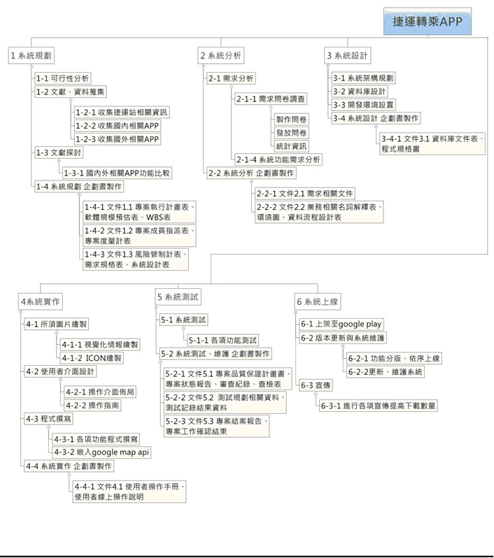
表1.1.3

【專題成員指派表】
組名
(組長)  莊  子  毅 | 班級 | 資三C | 優  點 | 認真
(組長)  莊  子  毅 | 學號 | 10110333 | 優  點 | 負責
(組長)  莊  子  毅 | 電話 | 0975082772 | 缺  點
(組長)  莊  子  毅 | e-mail | A27928180@gmail.com | 缺  點
(組長)  莊  子  毅 | 喜歡科目 |  | 討厭科目
郭  兆  揚 | 班級 | 資三C | 優  點 | 合群
郭  兆  揚 | 學號 | 10110312 | 優  點
郭  兆  揚 | 電話 | 0978723908 | 缺  點 | 愛放屁 | 愛找藉口
郭  兆  揚 | e-mail | Gnobili0530@gmail.com | 缺  點
郭  兆  揚 | 喜歡科目 |  | 討厭科目
葉  兆  倫 | 班級 | 資三C | 優  點 | 英文優秀
葉  兆  倫 | 學號 | 10110338 | 優  點
葉  兆  倫 | 電話 | 0953868897 | 缺  點 | 愛遲到 | 散漫
葉  兆  倫 | e-mail | Maplefone888@gmail.com | 缺  點 | 拖拖拉拉 | 常放空
葉  兆  倫 | 喜歡科目 |  | 討厭科目
王  子  嘉 | 班級 | 資三C | 優  點 | 領悟力強
王  子  嘉 | 學號 | 10110339 | 優  點
王  子  嘉 | 電話 | 0930155802 | 缺  點 | 怕麻煩 | 內心脆弱
王  子  嘉 | e-mail | Rose1821111@gmail.com | 缺  點
王  子  嘉 | 喜歡科目 |  | 討厭科目
王  子  嘉 | 喜歡科目 |  | 討厭科目
備註
表1.2.1

【專題工作進度表】
組名 |  | 填寫人 | 莊子毅
組別 |  | 填寫日期 | 103年9月20日
專題  名稱 | 捷運轉乘 APP
主要  編號 | 主 要 工 作 項 目 |  |  | 預定  完成日 | 實際  完成日
1 | 系統規劃 |  |  | 103/09/22 | 103/12/11
2 | 系統分析 |  |  | 103/10/01 | 103/12/30
3 | 系統設計 |  |  | 103/10/05 | 104/04/13
4 | 系統實作 |  |  | 103/12/20 | 104/05/12
5 | 系統測試 |  |  | 103/10/19 | 104/05/20
6 | 系統上線&系統維護 |  |  | 103/12/01 | 104/05/22
表1.2.1

【專題工作分配表】
組名 |  |  |  | 填寫人 |  |  |  | 莊子毅
組別 |  |  |  | 填寫日期 |  |  |  | 103年9月20日
專題  名稱 |  | 捷運轉乘 APP
主要  編號 | 主 要 工 作 項 目 |  | 主要成員姓名 |  |  |  |  |  | 機動成員姓名 |  |  |  | 總時數
主要  編號 |  |  | 莊子毅 |  | 郭兆揚 | 葉兆倫 | 王子嘉 |  |  |  |  |  | 總時數
1 | 系統規劃 |  | ✓ |  |  |  | ✓
2 | 系統分析 |  | ✓ |  |  |  | ✓✓
3 | 系統設計 |  |  |  | ✓ |  | ✓
4 | 系統實作 |  |  |  | ✓ | ✓
5 | 系統測試 |  |  |  | ✓ | ✓
6 | 系統上線&系統維護 |  |  |  | ✓ | ✓
表1.2.1 請打✓ 請打✓

【專題個人日程表】
組名 |  |  |  | 填寫人 |  | 莊子毅
組別 |  |  |  | 填寫日期 |  | 103年9月20日
專題  名稱 | 捷運轉乘 APP
成員  姓名 | 郭兆揚 | 工作  日程 | 103 年 10 月 07 日---104年05月29日
細部  編號 | 細 部 工 作 項 目 描 述 |  |  |  | 工作  時數 |  | 年 月 日 | 年 月 日
1-1 | 可行性分析 |  |  |  |  |  | 103/10/08 | 103/10/28
1-2 | 文獻、資料蒐集 |  |  |  |  |  | 103/10/07 | 103/12/02
1-3 | 文獻探討 |  |  |  |  |  | 103/11/04 | 103/12/05
1-4 | 系統規劃 企劃書製作 |  |  |  |  |  | 103/11/28 | 103/5/10
2-1 | 系統架構規劃 |  |  |  |  |  | 103/01/04 | 103/01/15
2-2 | 系統設計 企劃書製作 |  |  |  |  |  | 103/01/16 | 103/05/20
3-1 | 所須圖片繪製 |  |  |  |  |  | 103/01/16 | 103/02/20
3-2 | 使用者介面設計 |  |  |  |  |  | 103/02/20 | 103/05/10
3-3 | 程式撰寫 |  |  |  |  |  | 103/03/10 | 103/06/02
3-4 | 系統實作 企劃書製作 |  |  |  |  |  | 103/02/10 | 103/05/25
4-1~2 | 系統上線&系統維護(全) |  |  |  |  |  | 103/02/10 | 103/05/29
表1.2.1

【專題度量計畫表(資源分配說明)】
組名 |  | 填寫人 | 莊子毅
組別 |  | 填寫日期 | 104年6月4日
專題  名稱 | 捷運轉乘APP
本專題度量計畫表包含 ‘PERT圖’與‘GANTT圖’。
表1.2.2
【PERT圖】
組名 |  | 填寫人 | 莊子毅
組別 |  | 填寫日期 | 104年6月4日
專題  名稱 | 捷運轉乘APP
PERT圖
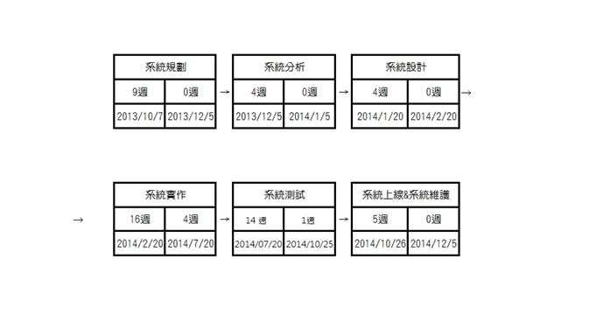
表1.2.2

【GANTT圖】
組名 |  | 填寫人 | 莊子毅
組別 |  | 填寫日期 | 104年6月4日
專題  名稱 | 捷運轉乘APP
GANTT圖
表1.2.2
【風險管制計畫表】
組名 |  | 填寫人 | 郭兆揚
組別 |  | 填寫日期 | 103年12月28日
專題  名稱 | 捷運轉乘 APP
項次 | 預期風險項目 | 應變計畫
1 | 站內構造圖的正確性 | 諮詢捷運局能否以連結方式引用官方資料或參考現有圖片自行繪製
2 | 資料備份是否確實 | 各組員須妥善保管、備份資料，另使用網路硬碟定  期進行異地備份
3 | 程式撰寫的難度 | 可參考行動終端應用資源中心的課程或詢問指導老師及系上教師
4 | 下載數不足 | 多利用各方管道宣傳、行銷
5 | 捷運開 | 新路線  持續注意北捷更新路線資訊,維持資訊可靠性
6 | 提供的情報是否正確 | 多加測試並定期追蹤使用者評價及意見反應以求系統完善
7 | 智慧財產權 | 使用相關單位資料時需注意是否為向一般大眾公  開，使用圖示等素材需遵守使用規範

表1.3.1
【需求規格表】
組名 |  | 填寫人 | 莊子毅
組別 |  | 填寫日期 | 104年5月25日
專題  名稱 | 捷運轉乘 APP
本需求規格表包含‘軟硬體設備需求’、‘元件圖’與‘系統功能目標’。
表1.3.2

【軟硬體設備需求】
組名 |  | 填寫人 | 莊子毅
組別 |  | 填寫日期 | 104年5月 25日
專題  名稱 | 捷運轉乘APP
軟體部份
Android 2.2 以上之作業系統

需安裝 Google Play 商店以下載本 APP

硬體
處理器:600MHz
剩餘儲存空間:100MB
RAM:512MB
具備觸控螢幕及 Wi-Fi / 3G 上網功能、GPS 之智慧型手機與平版電腦
表1.3.2

【元件圖】
組名 |  | 填寫人 | 莊子毅
組別 |  | 填寫日期 | 104年5月25日
專題  名稱 | 捷運轉乘APP
元件圖
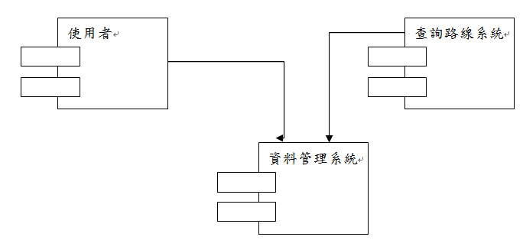
表1.3.2

【系統功能目標】
組名 |  | 填寫人 | 莊子毅
組別 |  | 填寫日期 | 104年5月25日
專題  名稱 | 捷運轉乘APP
系統功能目標
◆路線資訊查詢：可查詢起點站至終點站需搭乘哪條路線，是否需要轉乘其 他路線，途中經過幾站、需要花費多少時間以及票價

◆乘車位置：提示使用者搭乘哪節車廂下車時可以迅速找到樓梯、電梯、手 扶梯等方便快速轉乘及出站節省移動時間

◆最近站點查詢：可查詢距離現在位置以及目的地最近的捷運站與出入口

◆車站情報：提供站內構造圖及出口資訊

表1.3.2
【系統設計表】
組名 |  | 填寫人 | 莊子毅
組別 |  | 填寫日期 | 104年5月25日
專題  名稱 | 捷運轉乘APP
本系統設計表包含‘使用個案圖’、‘藍圖’與‘資料詞彙’。
表1.3.3

【使用個案圖】
組名 |  | 填寫人 | 莊子毅
組別 |  | 填寫日期 | 104年5月25日
專題  名稱 | 捷運轉乘APP
使用個案圖

表1.3.3

【藍 圖】
組名 |  | 填寫人 | 莊子毅
組別 |  | 填寫日期 | 104年5月25日
專題  名稱 | 捷運轉乘APP
藍圖
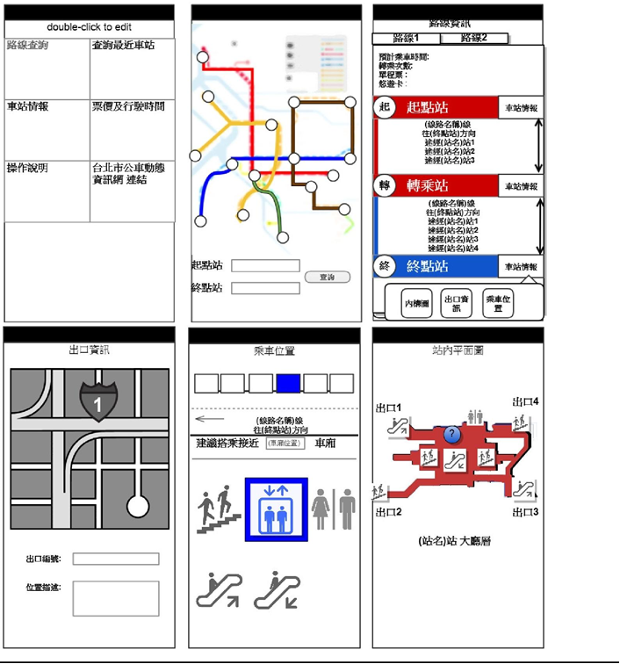
表1.3.3

【資料詞彙】
組名 |  | 填寫人 | 莊子毅
組別 |  | 填寫日期 | 104年5月25日
專題  名稱 | 捷運轉乘APP
資料詞彙
編號 | 欄位名稱 | 規格/格式 | 範例
A | 起點站 |  | 昆陽站
B | 終點站 |  | 淡水站
C | 出口編號 |  | 1 號出口
D | 位置描述 |  | 忠孝新生與新生南路交叉口
E | 車廂位置 |  | 前段、中段、後段
F | 預計乘車時間 |  | 15分鐘
G | 轉乘次數 |  | 2次
H | 單程票 |  | 20元
I | 悠遊卡 |  | 學生票
J | 乘車位置示意圖 | 圖片

表1.3.3
【會議記錄】
組名 |  |  |  |  |  | 專題  名稱 |  | 未定
組別
會議  編號 |  |  |  |  |  | 召集人  兼主席 |  | 莊子毅 |  |  | 紀錄者 |  | 莊子毅
討論  主題 | 主題探討 |  |  |  |  |  |  |  |  |  | 會議  時間 |  | 104/3/10
討論  主題 |  |  |  |  |  |  |  |  |  |  | 會議  地點 |  | E61
上  次  會  議 | 決議事項 |  |  |  |  |  |  |  | 執行狀況
上  次  會  議 | 無 |  |  |  |  |  |  |  | 無
本  次  會  議 | 本週工作進度 |  |  |  |  |  |  | 本週工作內容 |  |  |  |  |  | 負責人員
本  次  會  議 | 調查站內定位功能之初步可行性  指導老師尚在考慮階段  部分成員於週五至圖書館進行收集資料 |  |  |  |  |  |  | 詢問指導老師意願測試  1.關於暫定主題之捷運行程規劃 APP 增設站內定位功能方法與障礙  2.王子嘉收集資料 |  |  |  |  |  | 莊子毅、王子嘉
本  次  會  議  內  容 | 捷運行程規劃 APP 需增加功能  規劃預備方案與預備指導老師
決議事項 (與主席裁示)
請簽名  莊子毅 |  |  | 請簽名  王子嘉 |  | 請簽名  郭兆揚 |  |  |  | 請簽名  葉兆倫 | 請簽名 |  |  |  |  | 請簽名
下次會議 |  | 召集人 |  |  |  |  | 紀錄者 |  |  |  |  | 時間
 |  |  |  |  |  |  |  |  |  |  |  | 地點
預 定  討論主題 |  | 主題探討 2
指導老師
意 見
表1.3.2

【需求訪談計畫表】
組名 |  | 填寫人 | 莊子毅
組別 |  | 填寫日期 | 104年5月27日
專題  名稱 | 捷運轉乘APP
需求訪談計畫
需求問卷
親愛的受訪者您好：
我們是致理科技大學資管系三C班的學生，這是一份有關「捷運轉乘 app 需求分析」的相關問卷，本研究目的於調查搭乘捷運的乘客對於各項轉乘、出入捷運、使用設施的各項需求，此份問卷採不計名方式統計，而填寫後的資訊不會外流，請您放心。最後感謝您撥空填寫此份問卷，謝謝您！
1. 性別 □ 男 □ 女
2. 請問您每周搭乘幾次捷運？ □ 1~5 次 □ 6~10 次 □ 11 次以上
3. 請問您最常搭乘的路線是？(可複選) □ 木柵線 (南港展覽館→動物園)
□ 淡水線 (淡水→新店) □ 板南線 (南港展覽館→永寧) □ 中和蘆洲線 (南勢角→蘆洲、迴
龍) □ 信義線 (北投→象山) □ 西門←→台電大樓
4. 請問您搭乘捷運的目的為何？(可複選)□ 通勤 □ 出遊移動需要 □ 其他
5. 請問你最常轉乘的車站是？(可複選) □ 民權西路站 □ 台北車站 □ 西門站 □ 大安站
□ 中正紀念堂 □ 東門站 □ 古亭站 □ 忠孝新生站 □ 忠孝復興站 □ 南港站
□ 其他____________________(請填寫)
非常同意 同意 普通 不同意 非常不同意

6. 我常覺得轉乘的路線很複雜容易路 □ □ □ □ □

7. 搭乘捷運後我經常會轉乘公車/鐵路/高鐵/客運等… □ □ □ □ □

8. 為了快速轉乘我會選擇搭乘離電扶梯最近的車廂 □ □ □ □ □

9. 預估搭乘捷運的時間對我來說很要 □ □ □ □ □

10. 我會想明確的知道捷運站內的設施在何處 □ □ □ □ □

11. 我會下載相關的 APP 來幫助我快速乘 □ □ □ □ □

表2.1.1

【需求訪談記錄表】
組名 |  | 填寫人 | 莊子毅
組別 |  | 填寫日期 | 104年5月27日
專題  名稱 | 捷運轉乘APP
需求訪談記錄
性 | 男 | 女
人數 | 72 | 78
比例 | 48% | 52%

每周搭乘次數 | 1-5次 | 6-10次 | 11以上
人數 | 101 | 32 | 23
比例 | 64.7% | 20.5% | 14.7%

常搭乘路線 | 板南 | 新店 | 信義 | 淡水
數量 | 80 | 21 | 12 | 43
比例 | 0.51% | 0.13% | 0.07% | 0.27%

搭乘目的 | 通勤 | 出遊 | 其他
數量 | 80 | 65 | 11
比例 | 0.51% | 0.41% | 0.07%

最常轉乘的車站 | 台北車站 | 復興 | 新生 | 民 | 西路  古亭 | 西門
數量 | 90 | 35 | 45 | 32 | 19
比例9 | 57.7% | 22.4% | 28.8% | 20.5% | 12.2% | 18.6%

會下載相關的 app 來幫助我
數量 | 50 | 41 | 34 | 18 | 13
比例 | 32.1% | 26.3% | 21.8% | 11.5% | 8.3%
分數 | 5 | 4 | 3 | 2 | 1

表2.1.2
【客戶需求清單表】
組名 |  | 填寫人 | 莊子毅
組別 |  | 填寫日期 | 104年5月27日
專題  名稱 | 捷運轉乘APP
客戶需求清單
利用「李克特五點量表」可以分析出一般民眾較傾向的三大需求分別為：

想知道捷運站內的設施在何處
數量 | 62 | 54 | 29 | 7 | 4
比例 | 39.7% | 34.6% | 18.6% | 4.5% | 2.6%
分數 | 5 | 4 | 3 | 2 | 1
第一需求 4.0448718
對於大部份民眾以「想知道捷運站內的設施在何處」為第一需求並不意外。
人人都希望對捷運站內的設施位置瞭若指掌。例如：哪有手扶梯、電梯、廁所在靠近 2 號出口的位置等，十分便利。
預估搭乘捷運的時間很重要
數量 | 48 | 52 | 39 | 9 | 8
比例 | 30.8% | 33. | %  25% | 5.8% | 5.1%
分數 | 5 | 4 | 3 | 2 | 1
第二需求 3.7884615
「預估搭乘捷運的時間很重要」為第二需求。
因為在這分秒必爭的生活裡，時間就是金錢，時間管理做的越好、掌控的越準確，相對的也會讓行程
計劃更為流暢、順利。
轉乘我會選擇搭乘離手扶梯最近的車廂
數量 | 44 | 46 | 30 | 25 | 11
比例 | 28.2% | 29.5% | 19.2% | 16.0% | 7.1%
分數 | 5 | 4 | 3 | 2 | 1
第三需求 3.5576923
「轉乘時我會選擇搭乘離手扶梯最近的車廂」為第三需求。
能比其他轉乘的民眾提早知道離手扶梯最近的車廂在哪一節？就能比其他人早一步到達要轉乘的月台，更重要的是能節省轉乘時花費的時間。
表2.1.3
【客戶提供資料表】
組名 |  | 填寫人 | 莊子毅
組別 |  | 填寫日期 | 104年5月27日
專題  名稱 | 捷運轉乘APP
客戶提供資料
臺北捷運路線圖暨車站資訊-臺北大眾捷運股份有限公司 提供
臺北捷運票價及站間行駛時間-臺北大眾捷運股份有限公司 提供
臺北捷運首末車時間-臺北大眾捷運股份有限公司 提供
臺北捷運轉乘車站轉乘步行時間-臺北市政府資料開放平台 提供
臺北捷運系統票價-臺北市政府資料開放平台 提供
大臺北地區捷運車站出入口-臺北市政府資料開放平台 提供
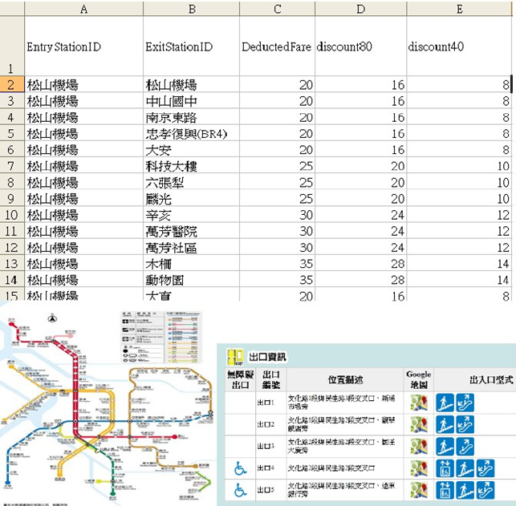
表2.1.4

【客戶資料調查表】
組名 |  |  |  |  | 填寫人 | 莊子毅
組別 |  |  |  |  | 填寫日期 | 104年5月27日
專題  名稱 | 捷運轉乘APP
開發單位資料 | 名稱
開發單位資料 | 負責人 |  | 聯絡人 |  |  |  | e-mail
開發單位資料 | 電話 |  | 電話
開發單位資料 | 地址
客戶簡介
本主題無特定開發單位故省略以下表格
客戶資料調查表
客戶擬電腦化作業之現行作業流程
客戶建立電腦化系統作業之目的

表2.1.4

客戶擬電腦化作業之現行作業流程
表2.1.4

客戶建立電腦化系統作業之目的
表2.1.4
【業務相關名詞解釋表】
組名 |  | 填寫人 | 莊子毅
組別 |  | 填寫日期 | 104年5月28日
專題  名稱 | 捷運轉乘APP
業務相關名詞
1. 轉乘：搭乘捷運時轉搭其他線路、大眾運輸工具的過程。
2. 高運量捷運系統：
多採地下化與高架化專用路權型式，列車車廂較寬，車廂節數較多，且多採用 1,435 mm 標準軌
距及重軌（60kg/m）等，故運輸能量可以很高(如：紅線、橘線、藍線、綠線)。
3. 中運量捷運系統
：
定義廣泛，通常只要單向運輸能量介於每小時 5000 至 25,000 人次，則不論是採用何種型式均可
稱之 (如：棕線)。
4. 月台：車站內專供旅客候車及上下車之地方。
5. 月台警戒線：
劃設於月台邊之黃色或白色警戒線：由於電聯車行駛速度快，月台邊人員易遭迴風捲入，故於列
車進站未停妥前，警告旅客不要超越該線，以免發生危險。
6. 月台門：
捷運系統中所特有的旅客安全設備，沿車站月台邊側、月台與軌道之間設置電動滑門，能保護旅
客進出列車的安全，防止因月台擁擠或人為惡作劇使旅客跌落軌道。列車進站停靠時，藉由車站
機房內的停靠站控制設備，列車門能準確地對準月台門，以利旅客上下。
表2.2.1
【活動圖】
組名 |  | 填寫人 | 莊子毅
組別 |  | 填寫日期 | 104年5月28日
專題  名稱 | 捷運轉乘APP
活動圖
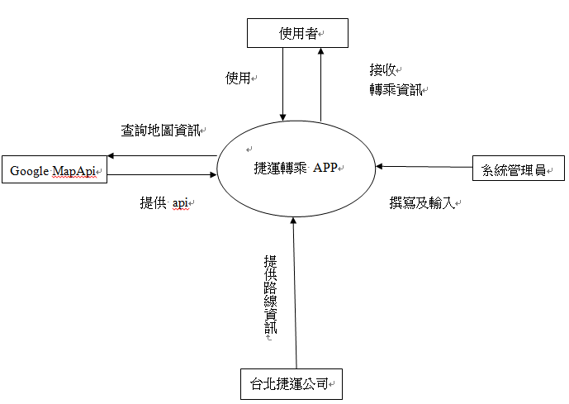
表2.2.2
【資料流程設計表】
組名 |  | 填寫人 | 莊子毅
組別 |  | 填寫日期 | 104年5月29日
專題  名稱 | 捷運轉乘APP
在資料流程設計表中，將包含 ‘類別圖’、‘物件圖’、‘循序圖’與‘溝通圖’。
表2.2.3

【類別圖】
組名 |  | 填寫人 | 莊子毅
組別 |  | 填寫日期 | 104年5月29日
專題  名稱 | 捷運轉乘APP
類別圖

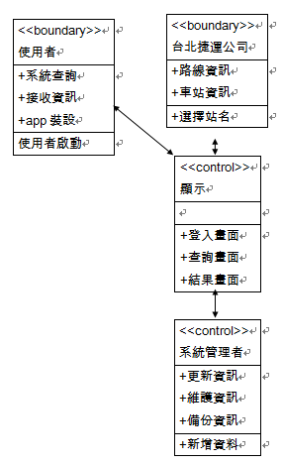
表2.2.3

【物件圖】
組名 |  | 填寫人 | 莊子毅
組別 |  | 填寫日期 | 104年5月29日
專題  名稱 | 捷運轉乘APP
物件圖
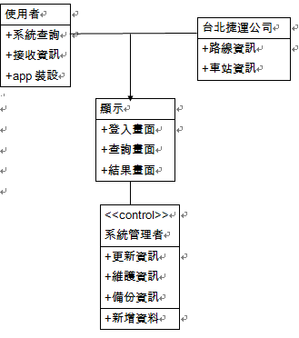
表2.2.3

【循序圖】
組名 |  | 填寫人 | 莊子毅
組別 |  | 填寫日期 | 104年5月29日
專題  名稱 | 捷運轉乘APP
循序圖
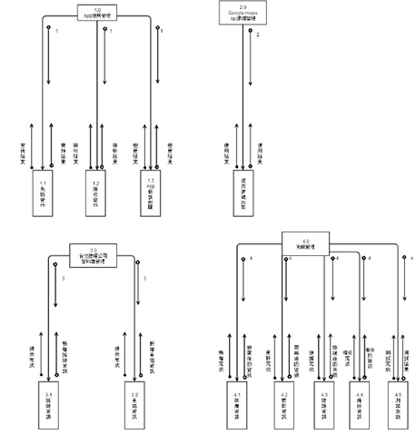
表2.2.3

【循序圖--使用個案訊息與操作表】
組名 |  | 填寫人 | 莊子毅
組別 |  | 填寫日期 | 104年5月29日
專案  名稱 | 捷運轉乘APP
循序圖--使用個案之訊息與操作表

項目 | 使用個案描述  (事件條列式) | 啟動類別  (呼叫物件) | 訊息  (操作) | 接收類別  (接受物件) | 備註
1 | 查詢路線 | 選擇視窗 | 查詢 | 結果視窗
2 | 查詢票價 | 選擇視窗 | 查詢 | 結果視窗
3 | 查詢時間 | 選擇視窗 | 查詢 | 結果視窗
4 | 站內資訊 | 選擇視窗 | 查詢 | 站內圖

表2.2.3

【溝通圖】
組名 |  | 填寫人 | 莊子毅
組別 |  | 填寫日期 | 104年5月29日
專題  名稱 | 捷運轉乘APP
溝通圖

表2.2.3
【會議記錄】
組名 |  |  |  |  |  | 專題  名稱 |  | 捷運轉乘APP
組別
會議  編號 |  |  |  |  |  | 召集人  兼主席 |  | 莊子毅 |  |  | 紀錄者 |  | 葉兆倫
討論  主題 | 捷運行程 APP 及相關資料 |  |  |  |  |  |  |  |  |  | 會議  時間 |  | 104/3/12
討論  主題 |  |  |  |  |  |  |  |  |  |  | 會議  地點 |  | E61
上  次  會  議 | 決議事項 |  |  |  |  |  |  |  | 執行狀況
上  次  會  議 | 1.捷運行程規劃 APP 需增加功能  2.規劃預備方案與預備指導老師 |  |  |  |  |  |  |  | 1.由組員去收集各相關的資料,再由組長做最後整合  2.決定方案為捷運行程 APP
本  次  會  議 | 本週工作進度 |  |  |  |  |  |  | 本週工作內容 |  |  |  |  |  | 負責人員
本  次  會  議 | 1. 蒐集捷運行程規畫相關的資料  2. 諮詢捷運局,其圖資是否可以運用於我們的APP上,是否有侵權之嫌的APP上,是否有侵權之嫌  3. 指導老師的確認 |  |  |  |  |  |  | 1. 利用網路蒐集相關的資料及資訊  2. 諮詢捷運局,其圖資是否可以運用於我們 |  |  |  |  |  | 莊子毅、郭兆揚
本  次  會  議  內  容 | 1. 透過各種管道蒐集相關的資訊及資料(例如網站、APP 的下載跟學長姊的專題相關等管道)  2. 諮詢捷運局,其圖資是否可以運用於我們的 APP 上,是否有侵權之嫌  3. 指導老師的接洽與確認
決議事項 (與主席裁示)
1. 由各組員去蒐集相關的資料及資訊,並交由組長做最後確認
2. 規劃進度表與工作項目

請簽名  郭兆揚 |  |  | 請簽名  莊子毅 |  | 請簽名  葉兆倫 |  |  |  | 請簽名  王子嘉 | 請簽名 |  |  |  |  | 請簽名
下次會議 |  | 召集人 |  | 莊子毅 |  |  | 紀錄者 |  | 王子嘉 |  |  | 時間 | 104/4/2
 |  |  |  |  |  |  |  |  |  |  |  | 地點 | 綜大
預 定
討論主題
指導老師
意 見
表2.2.2

【資料庫文件表】
組名 |  | 填寫人 | 莊子毅
組別 |  | 填寫日期 | 104年5月28日
專題  名稱 | 捷運轉乘APP
本程式係利用陣列方式取得車站站間票價與行駛時間，
無資料庫的利用。
下圖為 Excel 所製作的陣列示意。
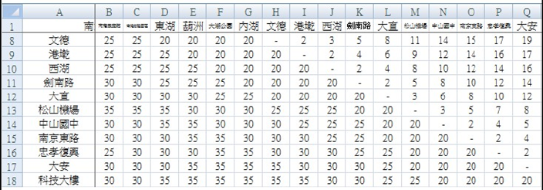
表3.1.1

【檔案清單】
組名 |  |  |  |  | 填寫人 |  | 莊子毅
組別 |  |  |  |  | 填寫日期 |  | 104年5月28 日
專題  名稱 |  | 捷運轉乘APP
編號 | 檔案名稱 |  | 檔 案 用 途 | 對照物件名稱 |  |  |  | 參考  頁數
 |  |  |  | 表單
 |  |  |  | 報表
 |  |  |  | 表單
 |  |  |  | 報表
 |  |  |  | 表單
 |  |  |  | 報表
 |  |  |  | 表單
 |  |  |  | 報表
表3.1.1

【檔案結構設計】
組名 |  |  |  | 填寫人 | 莊子毅
組別 |  |  |  | 填寫日期 | 104年5月28日
專題  名稱 | 捷運轉乘APP
檔案  名稱 |  | 檔案用途
檔案  成長率 |  | 紀錄  數目
表3.1.1

【ERD實體關連圖】
組名 |  | 填寫人 | 莊子毅
組別 |  | 填寫日期 | 104年5月28日
專題  名稱 | 捷運轉乘APP
資料庫實體關連圖
本專題無資料庫
表3.1.1

【程式規格書】
組名 |  | 填寫人 | 莊子毅
組別 |  | 填寫日期 | 104年5月29日
專題  名稱 | 捷運轉乘APP
本程式規格書包含‘狀態圖’、‘表單清單’、‘表單設計’、‘報表清單’、‘報表設計’與‘CRUD表’。
表3.1.2

【狀態圖】
組名 |  | 填寫人 | 莊子毅
組別 |  | 填寫日期 | 104年5月29日
專案  名稱 | 捷運轉乘APP
狀態圖
作業系統:Android
裝置Android 智慧型手機、平版電腦
APP 上架平台Google Play
主要開發工具Eclipse
SDKAndroid SDK
主要程式語言Java
系統名稱: 捷足先登 台北捷運轉乘APP
系統功能:旅程時間、各種票價及轉乘站查詢、建議搭乘車廂之提示、車站內資訊圖
應用程式執行流程圖

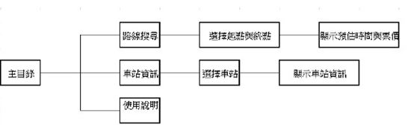

表3.1.2

【表單清單】
組名 |  |  |  | 填寫人 |  | 莊子毅
組別 |  |  |  | 填寫日期 |  | 104年5月29日
專題  名稱 | 捷運轉乘APP
表單  編號 | 表單名稱 | 表 單 用 途 | 對照物件名稱 |  |  |  | 參考  頁數
1 | MainActivity | 時間、票價、轉乘查詢頁 | 檔案 |  | activity_main
2 | Manual | 系統首頁 | 檔案 |  | route_search1
3 | Info_Map | 車站資訊主頁 | 檔案 |  | stn_info_1
4 | Route_Search | 車站內資訊圖 | 檔案 |  | Info_map
5 | Stn_info_main | 使用說明 | 檔案 |  | manual_page1~3
 |  |  | 檔案
 |  |  | 檔案
表3.1.2

【表單設計】
組名 |  |  |  |  |  | 填寫人 | 莊子毅
組別 |  |  |  |  |  | 填寫日期 | 104年5月29日
專題  名稱 | 捷運轉乘APP
表單  編號 | 1 |  | 表單  名稱 | MainActivity
表單用途
系統首頁
相關資料表  名稱 |  |  | 相關物件名稱 |  | activity_main
表單設計 (請貼上圖檔)
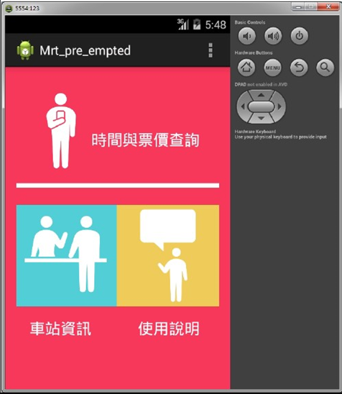
表3.1.2

【表單設計】
組名 |  |  |  |  |  | 填寫人 | 莊子毅
組別 |  |  |  |  |  | 填寫日期 | 104年5月29日
專題  名稱 | 捷運轉乘APP
表單  編號 | 2 |  | 表單  名稱 | Route_Search
表單用途
時間、票價、轉乘查詢頁
相關資料表  名稱 |  |  | 相關物件名稱 |  | route_search1
表單設計 (請貼上圖檔)
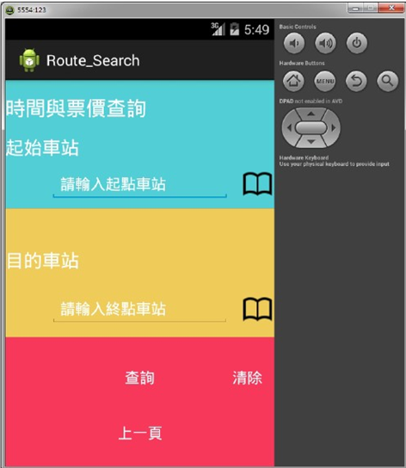

【表單設計】
組名 |  |  |  |  |  | 填寫人 | 莊子毅
組別 |  |  |  |  |  | 填寫日期 | 104年5月29日
專題  名稱 | 捷運轉乘APP
表單  編號 | 3 |  | 表單  名稱 | Stn_info_main
表單用途
車站資訊主頁

相關資料表  名稱 |  |  | 相關物件名稱 |  | stn_info_1
表單設計 (請貼上圖檔)
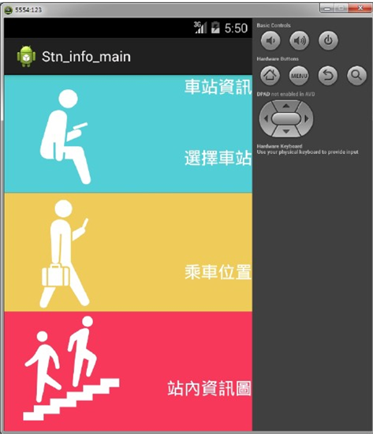

【表單設計】
組名 |  |  |  |  |  |  |  |  |  |  |  |  |  | 填寫人 |  |  |  | 莊子毅
組別 |  |  |  |  |  |  |  |  |  |  |  |  |  | 填寫日期 |  |  |  | 104年5月29日
專題  名稱 |  |  | 捷運轉乘APP
表單  編號 |  |  | 4 |  |  |  |  | 表單  名稱 |  | Info_Map
表單用途
車站內資訊圖
相關資料表  名稱 |  |  |  |  |  |  |  | 相關物件名稱 |  |  |  | Info_map
表單設計 (請貼上圖檔)
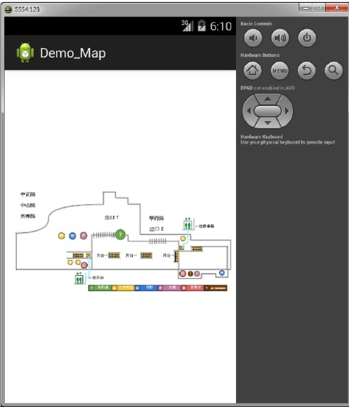
【表單設計】
組名 |  |  |  |  |  |  |  |  |  |  |  |  | 填寫人 |  |  |  | 莊子毅
組別 |  |  |  |  |  |  |  |  |  |  |  |  | 填寫日期 |  |  |  | 104年5月29日
專題  名稱 |  | 捷運轉乘APP
表單  編號 |  | 5 |  |  |  |  | 表單  名稱 |  | Manual
表單用途
使用說明

相關資料表  名稱 |  |  |  |  |  |  | 相關物件名稱 |  |  |  | manual_page1~3
表單設計 (請貼上圖檔)
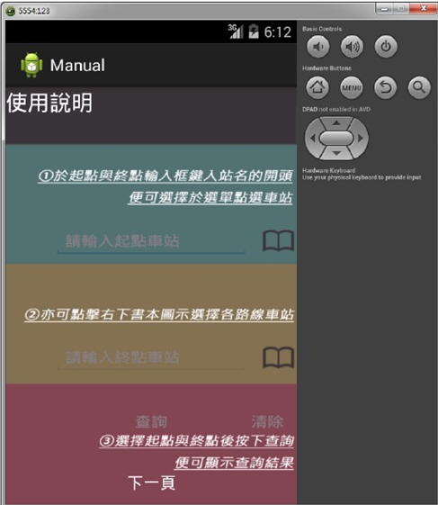
【報表清單】
組名 |  |  |  |  |  |  |  |  |  |  |  |  |  |  | 填寫人 |  |  |  | 莊子毅
組別 |  |  |  |  |  |  |  |  |  |  |  |  |  |  | 填寫日期 |  |  |  | 104年5月29 日
專題  名稱 | 捷運轉乘APP
報表  編號 | 報表名稱 |  |  |  |  | 報 表 用 途 |  |  |  |  |  | 報表  頁數 |  |  |  | 對照物件名稱 |  |  |  |  | 參考  頁數
 |  |  |  |  |  |  |  |  |  |  |  |  |  |  |  | 檔案
 |  |  |  |  |  |  |  |  |  |  |  |  |  |  |  | 檔案
 |  |  |  |  |  |  |  |  |  |  |  |  |  |  |  | 檔案
 |  |  |  |  |  |  |  |  |  |  |  |  |  |  |  | 檔案
 |  |  |  |  |  |  |  |  |  |  |  |  |  |  |  | 檔案
 |  |  |  |  |  |  |  |  |  |  |  |  |  |  |  | 檔案
 |  |  |  |  |  |  |  |  |  |  |  |  |  |  |  | 檔案
 |  |  |  |  |  |  |  |  |  |  |  |  |  |  |  | 檔案
 |  |  |  |  |  |  |  |  |  |  |  |  |  |  |  | 檔案
表3.1.2

【報表設計】
組名 |  |  |  |  |  | 填寫人 | 莊子毅
組別 |  |  |  |  |  | 填寫日期 | 104年5月29日
專題  名稱 | 捷運轉乘APP
報表  編號 | (此編號請同時設計於報表上) |  | 報表  名稱
報表用途
相關檔案  名稱 |  |  | 相關物件名稱
報表設計 (請貼上圖檔)

表3.1.2

【CRUD 表】
組名 |  | 填寫人 | 莊子毅
組別 |  | 填寫日期 | 104年5月29日
專題  名稱 | 捷運轉乘APP
CRUD 內容
Create
Reference
Update
Delete
 | 使用者 | 開發團隊
查詢路線 | R | CUD
查詢時間 | R | CUD
查詢票價 | R | CUD
查詢資訊 | R | CUD

表3.1.2
【會議記錄】
組名 |  |  |  |  |  | 專題  名稱 |  | 捷運轉乘app
組別
會議  編號 |  |  |  |  |  | 召集人  兼主席 |  | 莊子毅 |  |  | 紀錄者 |  | 王子嘉
討論  主題 | 捷運行程 APP 及相關資料、尋找指導老師 |  |  |  |  |  |  |  |  |  | 會議  時間 |  | 104/4/2
討論  主題 |  |  |  |  |  |  |  |  |  |  | 會議  地點 |  | E61
上  次  會  議 | 決議事項 |  |  |  |  |  |  |  | 執行狀況
上  次  會  議 | 1. 由各組員去蒐集相關的資料及資訊,並交由組長做最後確認  2. 規劃進度表與工作項目 |  |  |  |  |  |  |  | 室內定位 indooratlas 是較為簡易的做法，其餘需裝設  儀器、基地台。  捷運公司回覆需要透過申請授權的方式才可以利用其圖  資。
本  次  會  議 | 本週工作進度 |  |  |  |  |  |  | 本週工作內容 |  |  |  |  |  | 負責人員
本  次  會  議 | - 詢問捷運公司路線圖是否可重製或直接引用，可否於站內測試室內定位  - 觀察 Google Map 於室內空間定位的可靠實務上均利用 Wifi 基地台做定位性、尋找室內定位實例參考 |  |  |  |  |  |  | 1.北捷回覆需授權、在站內以不干擾為原則辦理組內公用 Google 帳號共用  2.更換主題的可行性  3.若仍未定，仍以捷運方向進行 |  |  |  |  |  | 葉兆倫、王子嘉
本  次  會  議  內  容 | 1.試用相關 app，找出需改進的方向6. 得知需有授權、廣告少、免費幾項目標  2.此主題的三項可行性與室內定位的必要性探討  3.尋找曹主任為指導老師，組內的看法
決議事項 (與主席裁示)
1.另找曹主任洽談指導老師之意願。
2.同上，對於本組主題是否需要進一步改善或是更換
3.新主題或是改善的延伸討論
請簽名  莊子毅 |  |  | 請簽名  王子嘉 |  | 請簽名  葉兆倫 |  |  |  | 請簽名  郭兆揚 | 請簽名 |  |  |  |  | 請簽名
下次會議 |  | 召集人 |  | 莊子毅 |  |  | 紀錄者 |  | 葉兆倫 |  |  | 時間 | 104/4/16
 |  |  |  |  |  |  |  |  |  |  |  | 地點 | 綜大
預 定
討論主題
指導老師
意 見
表3.2.3

【使用者操作手冊】
組名 |  | 填寫人 | 莊子毅
組別 |  | 填寫日期 | 104年5月25日
專題  名稱 | 捷運轉乘APP
併入 4.1.2 敘述

表4.1.1
【使用者線上操作手冊】
組名 |  | 填寫人 | 莊子毅
組別 |  | 填寫日期 | 104年5月25日
專題  名稱 | 捷運轉乘APP
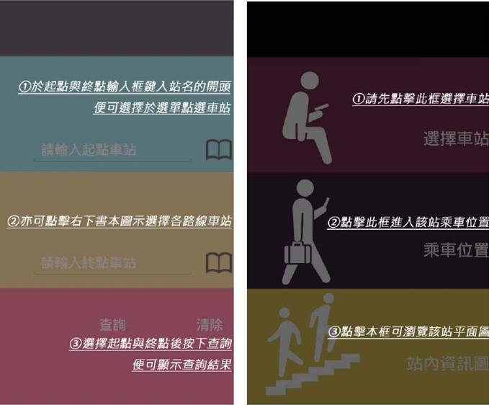
表4.1.2

【會議記錄】
組名 |  |  |  |  |  | 專題  名稱 |  | 捷運轉乘app
組別
會議  編號 |  |  |  |  |  | 召集人  兼主席 |  | 莊子毅 |  |  | 紀錄者 |  | 葉兆倫
討論  主題 | 捷運站內基本調查 |  |  |  |  |  |  |  |  |  | 會議  時間 |  | 104/4/16
討論  主題 |  |  |  |  |  |  |  |  |  |  | 會議  地點 |  | E61
上  次  會  議 | 決議事項 |  |  |  |  |  |  |  | 執行狀況
上  次  會  議 | 1.另找曹主任洽談指導老師之意願。  2.同上，對於本組主題是否需要進一步改善或是  更換  3.新主題或是改善的延伸討論 |  |  |  |  |  |  |  | 1.確定由曹主任擔任本組指導老師  2.指導老師提示延用此主題；捷運站內轉乘路線規劃功能  3.針對站內轉乘路線規劃功能進行資料收集
本  次  會  議 | 本週工作進度 |  |  |  |  |  |  | 本週工作內容 |  |  |  |  |  | 負責人員
本  次  會  議 | 1.尋找符合實際比例的捷運站內平面圖  2.尋找 AutoCAD 與類似功能的免費軟體  3.參加會議  4.尋找類似 app  5.站內長度的討論與測量探索 |  |  |  |  |  |  | 1.搜尋地政事務所之使用執照存根未果 指導，  老師提示可由環評報告與地政資訊網路E點  通-建物測量成果尋找  2. SuperCAD、DraftSight |  |  |  |  |  | 莊子毅、郭兆揚、葉兆倫
本  次  會  議  內  容 | .測量方法需再討論
決議事項 (與主席裁示)
1.需學習行動終端應用資源中心-行動應用設計之 android 行動軟體應用、設計、位置與地圖應用之課程
2.參考 google maps api 建立位置分享、自訂地圖、規劃路線尋找可用功能
3.尋找國內外有無與主題類似之 APP.
4.與會議同日需與指導老師報告學習成果
請簽名  莊子毅 |  |  | 請簽名  王子嘉 |  | 請簽名  葉兆倫 |  |  |  | 請簽名  郭兆揚 | 請簽名 |  |  |  |  | 請簽名
下次會議 |  | 召集人 |  | 莊子毅 |  |  | 紀錄者 |  | 王子嘉 |  |  | 時間 | 104/5/21
 |  |  |  |  |  |  |  |  |  |  |  | 地點 | E61
預 定
討論主題
指導老師
意 見
表4.1.3

【專題品質保證計畫書】
組名 |  | 填寫人 | 莊子毅
組別 |  | 填寫日期 | 104年5月25日
專題  名稱 | 捷運轉乘APP
品質保證計畫如下：
一、修正程式：現今 Android 系統設備廠商越來越多，將儘量適應全 Android 機種，避免閃退、當機、無法執行等情況，避免使用者產生埋怨。
二、關注意見反饋：持續關注 Google Play上與信箱中來信回報的問題和意見做為改善的參考方向和目標。
三、內部除錯：除外部回饋意見和測試外，內部也不定時的做測試以防資訊有誤。
四、快速更新：儘速隨北捷路網儘速更新路線圖、轉乘、時間與票價資訊，已確保使用者接收正確資訊，原則上不超過一日(24 小時)。

表5.1.1
【審查紀錄】
組名 |  | 填寫人 | 莊子毅
組別 |  | 填寫日期 | 104年5月25日
專題  名稱 | 捷運轉乘APP
(請以表格呈現，如檢查日期與項目)
第一次審查報告
問題1 | 如何吸引已使用其他同質 app 的人來使用你們的 app？
回答1 | 將我們的特色功能完成(如：快速出站功能)來吸引其他人使用。

第二次審查報告
問題1 | 路線圖與北捷官方過於相似，建議修正
回答1 | 後續已做修正。
問題2 | 後續行銷計畫為何？
回答2 | 以台大批踢踢實業坊與 Facebook 粉絲團做為網路行銷方法。

第三次審查報告
問題1 | 建議可以在各別路線上做類似北捷的轉乘站標示
回答1 | 會納入考量，不過實務上大家會比較想用整體性的圖示大家會比較習  慣。
問題2 | 在你們的路線圖上其實可以很明確的知道該怎麼轉乘，那你們 app 應  該怎麼樣再去創造其他價值？
回答2 | 一、若大家使用我們的路線圖可以明確的瞭解轉乘方法，其實也代表我們的圖有實際上的功能。  二、以我們的快速出站來達到其他價值，也就是除了轉乘外的功能。另外，也可以在站內資訊圖內增設轉乘路線的指引以吸引大眾使用。

第四次審查報告
問題1 | 有後續的更新嗎?
回答1 | 我們有陸續的更新許多捷運站的站內圖以及更新AED

表5.1.2
【查檢表】
組名 |  | 填寫人 | 莊子毅
組別 |  | 填寫日期 | 104年5月26日
專題  名稱 | 捷運轉乘APP
(請以表格呈現，如檢查日期、項目、是否完成、完成度)
編號 | 項目 | 檢查日期 | 是否完成 | 完成度
1 | 系統規劃 | 104/1/10 | ✓ | 專題主題已確定，系統功能目標、規模  預估、WBS 表、工作分配與相關日程  表、預估風險計劃完成。
2 | 系統分析 | 104/2/20 | ✓ | 需求探討、業務名詞解釋、環境圖、資  料流程設計完成。
3 | 系統設計 | 104/4/6 | ✓ | 系統流程、藍圖、所需資料表完成。
4 | 系統實作 | 104/5/25 | ✓ | 確認程式原型及所需圖片完成，將持續  進行改進增加完成度。
5 | 系統測試 | 104/5/30 | ✓ | 預定上架版本完成各系統功能測試，近  日完成上架工作。
6 | 系統上線&系統維護 | 104/6/8 | ✓ | 確認目前架上版本系統更新到 v2.4，  及各功能執行正常，開發人員後台無當機與 ANR 錯誤回報紀錄。

表5.1.3
【專案狀態報告】
組名 |  | 填寫人 | 莊子毅
組別 |  | 填寫日期 | 104年5月26日
專題  名稱 | 捷運轉乘APP
(請摘要說明)
本專題目前已於 10 月 24 日完成上架用初版程式撰寫與測試 並於同月 26 日正式完成，上架至 Google Play，為確保提供之資訊正確與程式穩定性，截至 12 月 4 日共進行了7次版本更新，目前最新版本為 v2.4。共完成三大主要功能且更新了近期開通的松山線資訊與支援繁中、英、日三種語系。
一、時間、票價暨轉乘查詢
提供轉乘站點、乘車時間與轉乘路線時所需旅程時間及各種票價查詢，使用者可從
(book icon)按鈕由各路線列表中選擇車站或是輸入車站名稱的首字，從彈出的下拉選
單中快速選站及查詢。
二、車站資訊
提供自製捷運站內大廳層的資訊圖為主，共有三十六張平面圖為 103 年初統計最多旅客出入前三十名站點；乘車位置功能可查詢距離目標設施最近的車廂幫助快速轉乘或出站，目前完成基本架構提供 DEMO 版於使用者試用。
三、路線圖
提供自製捷運路線圖且支援縮放、旋轉瀏覽，松山線開通後亦隨北捷更新為新版路線圖。
四、使用說明
提供各功能頁之操作方式。
Google Play 下載頁面:
https://play.google.com/store/apps/details?id=com.mrt_pre_empted

表5.1.4
【測試計畫相關資料】
組名 |  | 填寫人 | 莊子毅
組別 |  | 填寫日期 | 104年5月26日
專題  名稱 | 捷運轉乘APP
(由客戶端角度而言，也就是真實客戶端資料，如對於資料正確性或系統功能建議等)
項目 | 測試方式 | 測試機種
時間、票價暨轉乘查詢之選  擇車站 | 測試查詢功能中起始與目的車站之輸入欄與下拉式選單是否能確實選擇車站，起始與目的相同車站或有未輸入欄位時輸入錯誤提示是否正常顯示 | HTC  butterfly 2、  butterfly S、  Sony  Arc S、  Xperia SP  LG  G3  Zenphone
時間、票價暨轉乘查詢  之查詢結果 | 隨機抽選起始與目的車站並對照時間、票價與轉乘站資料是否正確，v2.0 後版本針對新增之資料進行重點測試
路線圖 | 由首頁進入本功能頁面、圖片大小之縮放與旋轉及離開本功能頁時是否正常無強制結束程式
站內資訊圖 | 點擊車站資訊與站內資訊圖並選擇各車站進入本功能頁面、圖片大小之縮放與旋轉及離開本功能頁時是否正常並無強制結束程式
使用說明 | 由首頁進入本功能頁面、說明的顯示及下一頁、按回首頁之按鈕是否正常執行並無強制結束程式
乘車位置 | 點擊車站資訊與乘車位置並選擇車站進入本功能頁面、顯示圖示與各設施按鈕是否正常執行並無強制結束程式
下載測試 | 待以上功能測試完成後於 Google Play 上架更新後下載本專題 APP 並確認可正常啟動程式

表5.2.1

【測試計畫結果資料】
組名 |  | 填寫人 | 莊子毅
組別 |  | 填寫日期 | 104年5月26日
專題  名稱 | 捷運轉乘APP
(針對5.2.1之改善或處理結果記錄)

系統版本 | 測試日期 | 項目 | 是否完成 | 備註 | 測試機種
V1.0 | 103.10.23 | 查詢:選站 | ✓ | 上架版本 | HTC  butterfly 2、  butterfly S、  Sony  Arc S、  Xperia SP  LG  G3  Zenfone
V1.0 | 103.10.23 | 查詢:查詢結果 | ✓ | 上架版本
V1.0 | 103.10.23 | 路線圖 | ✓ | 上架版本
V1.0 | 103.10.23 | 站內資訊圖 | ✓ | 上架版本
V1.0 | 103.10.23 | 使用說明 | ✓ | 上架版本
V1.0 | 103.10.23 | 乘車位置 | ✓ | 上架版本
V1.0 | 103.10.23 | 下載測試 | ✓ | 上架版本
V2.0 | 103.11.16 | 查詢:選站 | ✓ | 更新松山線資料
V2.0 | 103.11.16 | 查詢:查詢結果 | ✓ | 更新松山線資料
V2.0 | 103.11.16 | 路線圖 | ✓ | 更新松山線資料
V2.0 | 103.11.16 | 站內資訊圖 | ✓ | 更新松山線資料
V2.0 | 103.11.16 | 使用說明 | ✓ | 更新松山線資料
V2.0 | 103.11.16 | 乘車位置 | ✓ | 更新松山線資料
V2.0 | 103.11.16 | 下載測試 | ✓ | 更新松山線資料
V2.1 | 103.11.19 | 查詢:選站 | ✓ | 修正查詢結果
V2.1 | 103.11.19 | 查詢:查詢結果 | ✓ | 修正查詢結果
V2.1 | 103.11.19 | 路線圖 | ✓ | 修正查詢結果
V2.1 | 103.11.19 | 站內資訊圖 | ✓ | 修正查詢結果
V2.1 | 103.11.19 | 使用說明 | ✓ | 修正查詢結果
V2.1 | 103.11.19 | 乘車位置 | ✓ | 修正查詢結果
V2.1 | 103.11.19 | 下載測試 | ✓ | 修正查詢結果
V2.2 | 103.12.26 | 查詢:選站 | ✓ | 修正查詢結果
V2.2 | 103.12.26 | 查詢:查詢結果 | ✓ | 修正查詢結果
V2.2 | 103.12.26 | 路線圖 | ✓ | 修正查詢結果
V2.2 | 103.12.26 | 站內資訊圖 | ✓ | 修正查詢結果
V2.2 | 103.12.26 | 使用說明 | ✓ | 修正查詢結果
V2.2 | 103.12.26 | 乘車位置 | ✓ | 修正查詢結果
V2.2 | 103.12.26 | 下載測試 | ✓ | 修正查詢結果

表5.2.2

系統版本 | 測試日期 | 項目 | 是否完成 | 備註 | 測試機種
V2.3 | 104.2.23 | 查詢:選站 | ✓ | 修正查詢結果 | HTC  butterfly 2、  butterfly S、  Sony  Arc S、  Xperia SP  LG  G3  Zenfone
V2.3 | 104.2.23 | 查詢:查詢結果 | ✓ | 修正查詢結果
V2.3 | 104.2.23 | 路線圖 | ✓ | 修正查詢結果
V2.3 | 104.2.23 | 站內資訊圖 | ✓ | 修正查詢結果
V2.3 | 104.2.23 | 使用說明 | ✓ | 修正查詢結果
V2.3 | 104.2.23 | 乘車位置 | ✓ | 修正查詢結果
V2.3 | 104.2.23 | 下載測試 | ✓ | 修正查詢結果
V2.4 | 104.3.6 | 查詢:選站 | ✓ | 修正查詢結果
V2.4 | 104.3.6 | 查詢:查詢結果 | ✓ | 修正查詢結果
V2.4 | 104.3.6 | 路線圖 | ✓ | 修正查詢結果
V2.4 | 104.3.6 | 站內資訊圖 | ✓ | 修正查詢結果
V2.4 | 104.3.6 | 使用說明 | ✓ | 修正查詢結果
V2.4 | 104.3.6 | 乘車位置 | ✓ | 修正查詢結果
V2.4 | 104.3.6 | 下載測試 | ✓ | 修正查詢結果
V2.5 | 104.4.27 | 查詢:選站 | ✓ | 修正查詢結果
V2.5 | 104.4.27 | 查詢:查詢結果 | ✓ | 修正查詢結果
V2.5 | 104.4.27 | 路線圖 | ✓ | 修正查詢結果
V2.5 | 104.4.27 | 站內資訊圖 | ✓ | 修正查詢結果
V2.5 | 104.4.27 | 使用說明 | ✓ | 修正查詢結果
V2.5 | 104.4.27 | 乘車位置 | ✓ | 修正查詢結果
V2.5 | 104.4.27 | 下載測試 | ✓ | 修正查詢結果
V2.6 | 104.5.26 | 查詢:選站 | ✓ | 修正部份機種 UI
V2.6 | 104.5.26 | 查詢:查詢結果 | ✓ | 修正部份機種 UI
V2.6 | 104.5.26 | 路線圖 | ✓ | 修正部份機種 UI
V2.6 | 104.5.26 | 站內資訊圖 | ✓ | 修正部份機種 UI
V2.6 | 104.5.26 | 使用說明 | ✓ | 修正部份機種 UI
V2.6 | 104.5.26 | 乘車位置 | ✓ | 修正部份機種 UI
V2.6 | 104.5.26 | 下載測試 | ✓ | 修正部份機種 UI

【專案結案報告】
組名 |  | 填寫人 | 莊子毅
組別 |  | 填寫日期 | 104年5月26日
專題  名稱 | 捷運轉乘APP
(針對專案完成過程摘要說明)

本專題約使用了 2 個月決定此專題之開發方向、開發環境與目標，在第一次審查報告前，分別完成了系統分析的各項文件、Android App 的基本架構以及最重要的圖片的繪製和捷運資料蒐集；在組員資料交換方面我們選擇了 Google 雲端硬碟做為我們的橋樑和儲存空間，以方便存放檔案。
第一個學期結束後，我們就開始繪製了站內圖，由於車站數眾多，與指導老師討論後決定先以進出站人數前 30 站做為首波繪製的目標，我們使用的工具為Illustrator CS6，再加入些許自行製作的圖片；另外也將台北捷運之票價與時間這些基本資料以 Excel使用 Vlookup 函數、矩陣方式整理完成後加入到程式內，即成為我們程式上的基本資料。而之後的目標則是小 bug 的修正，希望將適應更多種 Android 上系統的修正。另外，在 103 年 11 月 16 日台北捷運松山線通車時，也儘速將松山線相關的資訊做更新並上架，在當天我們完成了資料的彙整、更新並上架。
在審查報告的部分，有評審與老師提出的版權與實際程式上需求的建議，我們也在相關部分做了些許的修改，以達到可上架的規範；並避免了遭質疑版權的可能性。
後續方面我們跳脫以往的輸入起點以及終點，使用捷運圖的方便性達到視覺上的一目瞭然，輕輕鬆鬆來安排規劃路線!
表5.3.1
【專案工作確認結果】
組名 |  | 填寫人 | 莊子毅
組別 |  | 填寫日期 | 104年5月26日
專題  名稱 | 捷運轉乘APP
(針對上學期末專題評審委員所建議事項作回應說明)

建議事項 | 如何吸引已使用其他同質 app 的人來使用你們的 app？
回應 | 將我們的特色功能完成(如：快速出站功能)來吸引其他人使用。

表5.3.2
【會議記錄】
組名 |  |  |  |  |  | 專題  名稱 |  | 捷運轉乘app
組別
會議  編號 |  |  |  |  |  | 召集人  兼主席 |  | 莊子毅 |  |  | 紀錄者 |  | 王子嘉
討論  主題 | 相關 APP 功能比較&系統分析文件 |  |  |  |  |  |  |  |  |  | 會議  時間 |  | 104/5/21
討論  主題 |  |  |  |  |  |  |  |  |  |  | 會議  地點 |  | E61
上  次  會  議 | 決議事項 |  |  |  |  |  |  |  | 執行狀況
上  次  會  議 | 1.尋找符合實際比例的捷運站內平面圖  2.尋找 AutoCAD 與類似功能的免費軟體  3.參加會議  4.尋找類似 app  5.站內長度的討論與測量探索 |  |  |  |  |  |  |  | - 成功實際畫出捷運站內平面圖  - 程式設計方面有持續進步  - 下載次數明顯成長
本  次  會  議 | 本週工作進度 |  |  |  |  |  |  | 本週工作內容 |  |  |  |  |  | 負責人員
本  次  會  議 | - 下載量達1000  - App維護與更新 |  |  |  |  |  |  | 持續作業完成專題
本  次  會  議  內  容 | 完成度慢慢接近100%，繼續加油!
決議事項 (與主席裁示)
已接近發表，大家全力以赴
請簽名  莊子毅 |  |  | 請簽名  葉兆倫 |  | 請簽名  郭兆揚 |  |  |  | 請簽名  王子嘉 | 請簽名 |  |  |  |  | 請簽名
下次會議 |  | 召集人 |  |  |  |  | 紀錄者 |  |  |  |  | 時間
 |  |  |  |  |  |  |  |  |  |  |  | 地點
預 定
討論主題
指導老師
意 見
表5.3.3

